UNIVERSIDAD AMERICANA
INGENIERÍA EN INFORMÁTICA

TALLER DE PROGRAMACIÓN DE 5TA GENERACIÓN I

DOCENTE: ALBERTO GIMENEZ

ALUMNO: VICTOR PAQUIER
REPOSITORIO GIHUB: https://github.com/vicpaquier/taller5g-unidad3-paquier-victor

ASUNCIÓN – 2025

Casa

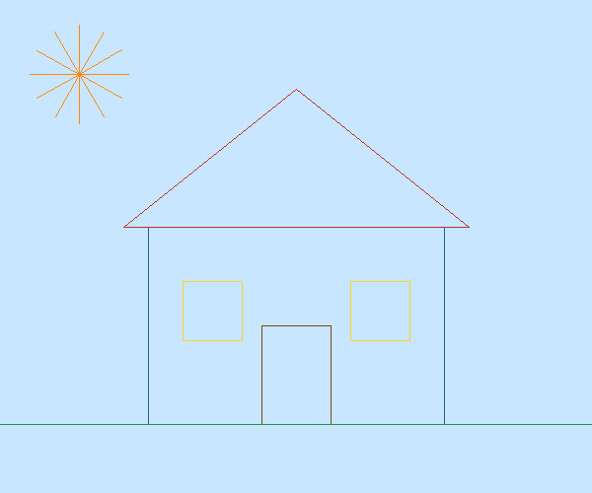

Roseta
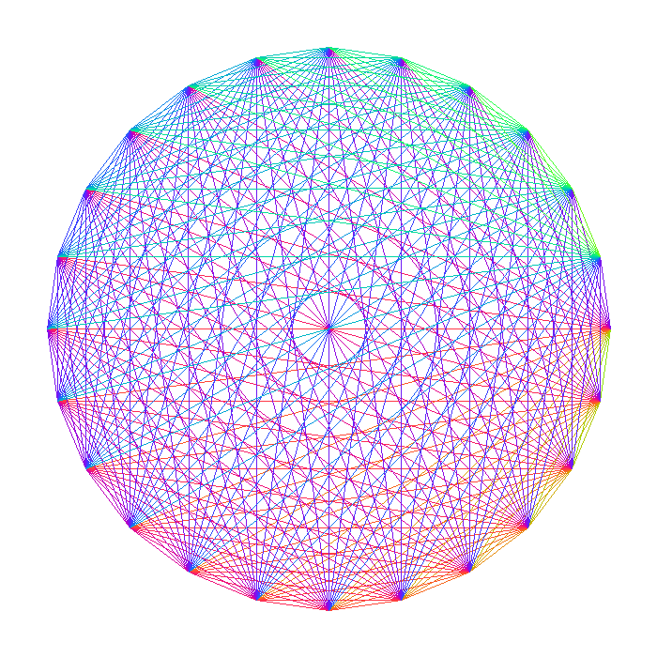

Roseta 12
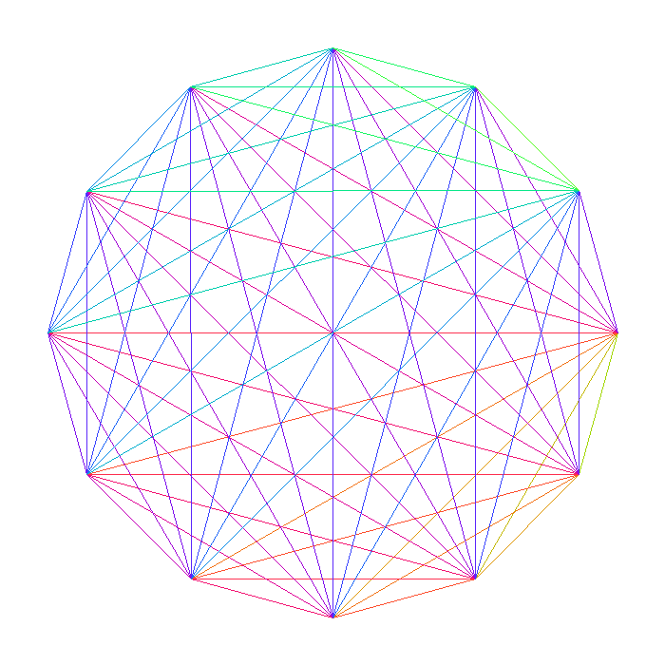

Roseta 24

Roseta 36
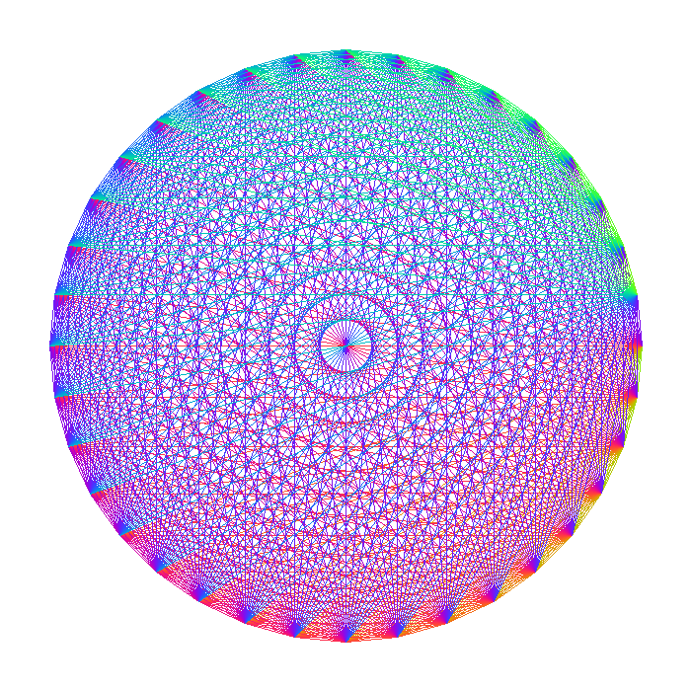

Observaciones personales: Me costó un poco implementar y no puede agregar las extenciones extras.

